Risico voor de ontwikkeling van het Hemolytisch Uremisch Syndroom

**Achtergrond**

Infecties met Shiga toxine-producerende *E. coli* (STEC), ook wel enterohemorragische *E. coli* (EHEC) genoemd, behoren in België tot de meldingsplichtige ziekten. De gezondheidsinspectie onderzoekt elke melding en treft de nodige maatregelen om verdere verspreiding van de ziekte tegen te gaan of om mogelijke uitbraken te onderzoeken. Informatie over de risicofactoren voor de ontwikkeling van het hemolytisch uremisch syndroom (HUS) kan helpen bij het bepalen van het beleid. Voorgaande studies toonden aan dat de aanwezigheid van het STEC Shiga toxine gen type 2 (*stx2*), in het bijzonder *stx2a* en *stx2d*, en het virulentie gen *eaeA* (intimine), net als jonge of hoge leeftijden risicofactoren zijn voor HUS ontwikkeling. Sinds de grootschalige epidemie met de hybride enteroaggregatieve STEC O104:H4 in Duitsland in 2011 worden de combinatie van Shiga toxine genen en enteroaggregatieve merkers (oa. *aaiC, aggR*) ook als hoog risico beschouwd (Scheutz *et al.* 2014; Brandal *et al.* 2015).

Om inzicht te krijgen in de risicofactoren voor de ontwikkeling van typische HUS in België heeft het NRC een statistische analyse uitgevoerd op een dataset van STEC stammen die geïsoleerd en getypeerd werden tussen 2011 en 2016. Gebaseerd op deze resultaten stellen we een aangepast STEC typeringsalgoritme en een nieuwe risicoclassificatie voor om onze gezondheidsautoriteiten zo goed mogelijk te informeren.

**Statistische analyse** (publicatie in voorbereiding)

Een totaal van 411 STEC stammen geïsoleerd tussen 2011 en 2016 werden geselecteerd uit de NRC database. Deze database bevat karakteristieken van STEC stammen en de overeenkomstige patiënten. Enkel STEC afkomstig van Belgische patiënten met een gekende HUS status werden geïncludeerd. Er werd slechts 1 stam per uitbraak geselecteerd; degene die afkomstig was van de patiënt met de slechtste ziekte uitkomst. Univariate en multivariate logistieke regressie analyses werden uitgevoerd om het risico voor HUS ontwikkeling te berekenen van verschillende patiënt- (geslacht, leeftijd, klinische manifestatie naast HUS) en stam karakteristieken (O serogroep, beweeglijkheid, *stx* subtype, *eaeA*, *ehxA*, *aaiC*, *aggR*, sorbitol fermentatie en β glucuronidase productie).

Leeftijdscategorieën ≤5 jaar, 6-12 jaar en ≥75 jaar, en het *stx2* gen waren significante risicofactoren in alle statistische modellen. Het *eaeA* gen was een significante determinant in twee van de drie multivariate modellen. Aanwezigheid van het *stx2* subtype *stx2a* was geassocieerd met het hoogste risico op HUS. Aanwezigheid van het *stx1* type alleen gaf een lager risico dan de combinatie van *stx1* en *stx2*; terwijl aanwezigheid van het *stx2* gen alleen een hoger risico op HUS inhield dan de combinatie van beide types.

**Introductie van een nieuw algoritme voor STEC typering**

Tot op heden werden alle STEC die geïsoleerd werden in het NRC onmiddellijk gekarakteriseerd agglutinatie voor de 6 belangrijkste O serogroepen (O26, O103, O111, O121, O145 en O157) en het opsporen van de virulentiegenen *stx1*, *stx2*, *eaeA*, *ehxA* (=*hlyA*, enterohemolysine), en de enteroaggregatieve genen *aaiC* en *aggR*. Op basis van deze virulentiefactoren werden STEC stammen gerapporteerd als ‘typische EHEC’ wanneer *eaeA* en *ehxA* positief waren of ‘atypische EHEC’ wanneer slechts één of geen van deze virulentiegenen aanwezig waren. Uit recentere studies blijkt dat deze onderscheiding weinig gecorreleerd is met het klinisch verloop van de STEC infectie, in het bijzonder met het risico om HUS te ontwikkelen. Het *stx* subtype geeft een betere idee van het risico op HUS ontwikkeling. Daarom stellen we een nieuw, informatiever algoritme voor STEC typering voor. De benaming “enterohemorrhagische” *E. coli* wordt verlaten en hoewel de benaming “verocytotoxine” een synoniem is, zullen we ons aansluiten bij de meerderheid van de auteurs en vanaf nu enkel de benamingen Shiga toxine (afgekort Stx) en Shiga toxine-producerende *E. coli* (STEC) hanteren.

Stx2 subtypes *stx2a* en *stx2d* zullen onmiddellijk getest en gerapporteerd worden omdat deze, volgens de literatuur en onze eigen statistische analyses, een hoger risico op HUS met zich meedragen. In het verleden gebeurde *stx* subtypering per kwartaal op groepen van isolaten. Bepaling van de andere subgroepen en het *ehxA* gen zal niet meer onmiddellijk gebeuren aangezien de rol van dit gen niet statistisch significant bleek. Detectie van de zeldzame enteroaggregatieve *aaiC* en *aggR* genen zal slechts onder bepaalde omstandigheden in eerste lijn gebeuren (Figuur 1).

**Figuur 1**: Nieuw algoritme voor STEC virulentie typering in het NRC STEC

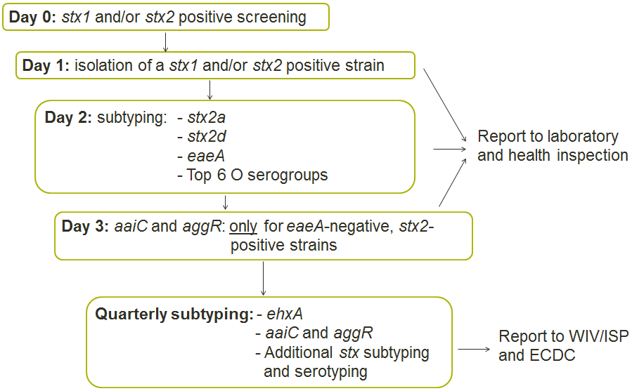

Noot 1: het aantal dagen betreft werkdagen en is indicatief. Het kan variëren i.f.v. omstandigheden zoals het bekomen van een zuivere kweek.

Noot 2: daar ze niet belangrijk zijn voor de risicoclassificatie van de stammen zullen de resultaten van de trimestrieel uitgevoerde testen niet individueel worden gerapporteerd, tenzij op expliciet verzoek.

**Risicoclassificatie van STEC stammen**

Steunend op de resultaten van onze studie en het voorstel van Flemming Scheutz (2014) stellen we onderstaande risicoclassificatie voor:

|  |  |
| --- | --- |
| Risico voor HUS ontwikkeling | Shiga toxine(*stx*) (sub)type* |
| Hoog | *stx2a* of *stx2d*positieve stammen |
| Intermediair | Andere *stx2* positieve stammen (met of zonder *stx1*) |
| Laag | *stx1*positieve stammen (zonder *stx2*) |

*De aanwezigheid van *eaeA* of *aaiC/aggR* genen werd ook geassocieerd met een hoger risico voor HUS ontwikkeling.

**Referenties**

1. Scheutz F. Taxonomy Meets Public Health: The Case of Shiga Toxin-Producing *Escherichia coli*. Microbiol Spectr. 2014 Jun;2(3).

2. Brandal LT, Wester AL, Lange H, Løbersli I, Lindstedt BA, Vold L, Kapperud G. Shiga toxin-producing *Escherichia coli* infections in Norway, 1992-2012: characterization of isolates and identification of risk factors for haemolytic uremic syndrome. BMC Infect Dis. 2015 Aug 11;15:324.